Ngày soạn: 1/9/2025
CHỦ ĐỀ 1: CHẠY CỰ LY NGẮN (100m)
BÀI 1: KĨ THUẬT XUẤT PHÁT THẤP VÀ CHẠY LAO SAU XUẤT PHÁT.
(Thời lượng 4 tiết)

I. MỤC TIÊU
1. Về kiến thức
- Nắm được cách sử dụng chế độ dinh dưỡng thích hợp với bản thân trong tập luyện TDTT.
- Biết cách thực hiện xuất phát thấp và chạy lao sau xuất phát.
- Biết cách bố trí bàn đạp trong chạy cự ly ngắn (100m).
- Đồng thời biết tổ chức các trò chơi và điều khiển hoạt động nhóm nhằm tập luyện phát triển sức nhanh.
2. Về năng lực
a. Năng lực chung
* NL tự chủ và tự học: Học sinh chủ động tự tìm hiểu qua sách giáo khoa, Internet, qua tranh ảnh, quan sát để biết được sử dụng chế độ dinh dưỡng thích hợp với bản thân trong tập luyện TDTT, hình thành khái niệm cơ bản về kĩ thuật xuất phát thấp và chạy lao sau xuất phát trong chạy cự ly ngắn cũng như tự điều chỉnh tình cảm, thái độ của bản thân trong quá trình học tập.
* NL giao tiếp và hợp tác: Thông qua hoạt động nhóm hs có ý thức lắng nghe, phản hồi tích cực để thảo luận được nội dung kiến thức và thực hiện kĩ thuật, bài tập bổ trợ.
* NL giải quyết vấn đề: Học sinh biết cách tự đánh giá, đánh giá lẫn nhau trong tập luyện và tự sửa được động tác thông qua nghe, quan sát cùng tập luyện.
b. Năng lực đặc thù
* NL chăm sóc sức khỏe: HS giữ gìn vệ sinh cá nhân, vệ sinh sân tập trước, trong và khi kết thúc tiết học, tự rèn luyện sức khỏe tại nhà.
* NL vận động cơ bản:
- HS thực hiện thảo luận được kiến thức về sử dụng chế độ dinh dưỡng thích hợp với bản thân trong tập luyện TDTT và kỹ thuật xuất phát thấp, chạy lao sau xuất phát, cũng các bài tập bổ trợ, vận động phù hợp với nội dung chủ đề chạy cự ly ngắn (100m).
* NL hoạt động thể dục thể thao: Học sinh biết báo cáo, trình bày kết quả và thi đua giữa các nhóm, tổ với nhau tạo hứng thú say mê tập luyện.
3. Về phẩm chất
- Rèn cho học sinh: Chăm chỉ, trung thực, tự giác, tích cực, đoàn kết, giúp đỡ bạn bè.
II. THIẾT BỊ DẠY HỌC VÀ HỌC LIỆU
- GV: Kế hoạch bài dạy, còi, cờ, các dụng cụ trò chơi, dụng cụ bổ trợ kỹ thuật chạy cự ly ngắn, tranh minh họa bài dạy.

- HS: Sách GDTC8 (Cánh diều), trang phục thể thao, sân tập vệ sinh sạch sẽ, trang phục gọn gàng.
III. TIẾN TRÌNH DẠY HỌC
1. HOẠT ĐỘNG MỞ ĐẦU
a. Mục tiêu: Tạo tâm thế hứng thú cho học sinh và từng bước làm quen vận động trước khi vào bài học. - Giới thiệu giúp học sinh nắm bắt được những kiến thức, kĩ năng, hiểu biết thực tiễn về nội dung liên quan đến bài học.
- Tổ chức các hoạt động đưa cơ thể từ trạng thái hoạt động bình thường sang trạng thái hoạt động TDTT
- Tạo ra nhu cầu cần tìm hiểu kiến thức và hứng thú, sẵn sàng với nhiệm vụ học tập cho học sinh.
b. Nội dung: Khởi động chung, khởi động chuyên môn.
c. Sản phẩm học tập: Tiếp nhận nhiệm vụ học tập; Hoàn thành lượng vận động khởi động.
d. Tổ chức thực hiện:
Nhiệm vụ 1: Giới thiệu nội dung, nhiệm vụ học tập.
Bước 1: GV chuyển giao nhiệm vụ học tập
- Giới thiệu nội dung, nhiệm vụ học tập.
- GV đặt câu hỏi: ? Ở chương trình giáo dục thể chất lớp 6,7 các em đã được học về kĩ thuật chạy ngắn. Hãy cho biết kĩ thuật chạy ngắn được chia thành mấy giai đoạn? Là những giai đoạn nào? Chạy cự ly ngắn được áp dung với những cự ly như nào?
(Gợi ý: Kỹ thuật chạy cự ly ngắn chia thành 4 gđ là xuất phát, chạy lao sau xp, giữa quãng và về đích. Cự ly ngắn 60m, 100m, 150m).
? Để có được sức khoẻ tốt trong quá trình tập luyện TDTT thì em thường xuyên bổ sung những thực phẩm như nào?
- GV sử dụng phương tiện trực quan giới thiệu khái quát nội dung, nhiệm vụ học tập môn GDTC 8.
- Giới thiệu mục đích, yêu cầu và phương pháp luyện tập.
Bước 2: HS tiếp nhận, thực hiện nhiệm vụ học tập
- HS lắng nghe GV giới thiệu, suy nghĩ câu trả lời.
- GV hướng dẫn, gợi ý HS (nếu cần thiết).
Bước 3: Báo cáo kết quả hoạt động, thảo luận
- HS liên hệ với những hiểu biết của bản thân để trả lời câu hỏi.
Bước 4: Đánh giá kết quả thực hiện nhiệm vụ
- GV nhận xét ý kiến của HS, đưa ra phương án đúng.
- GV chuyển sang nhiệm vụ mới.
Nhiệm vụ 2: Khởi động
HOẠT ĐỘNG CỦA GV | HOẠT ĐỘNG CỦA HS | DỰ KIẾN SẢN PHẨM
Bước 1: Chuyển giao nhiệm vụ.  - Nhận lớp, điểm danh, phổ biến nhiệm vụ, yêu cầu.  - GV quan sát, hướng dẫn học sinh khởi động.  - GV điều khiển lớp tập theo hiệu lệnh còi.  - GV đặt ra yêu cầu Nhận xét, đánh giá kết quả.  Bước 4: Kết luận, nhận định.  - GV sử dụng PP trực quan và PP lời nói nhận xét đánh giá, khuyến khích động viên HS. | Bước 2: Thực hiện nhiệm vụ.  - Lớp trưởng tập hợp đội hình 4 hàng ngang, tiến hành điểm danh và báo cáo.  - Lớp thực hiện khởi động và theo đội hình hd của gv.  Đh khởi động  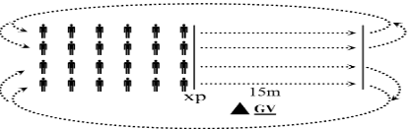  - Hs thực hiện yêu cầu, lớp quan sát, nhận xét bạn trả lời.  Bước 3: Báo cáo, thảo luận.  - Cán sự lớp báo cáo kết quả hoàn thành lượng vận động khởi động. | 1. Nhận lớp.  2. Khởi động  - Khởi động chung: Chạy chậm, Bài tập tay không, khởi động các khớp, bài tập căng cơ.  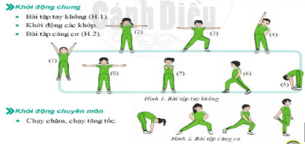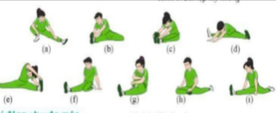  - Khởi động chuyên môn: Chạy bước nhỏ, chạy nâng cao đùi, chạy đạp sau, chạy tăng tốc cự ly 15-20m.  3. Giới thiệu bài:
2. HOẠT ĐỘNG HÌNH THÀNH KIẾN THỨC
Hoạt động 1: Tìm hiểu bố trí bàn đạp kỹ thuật xuất phát thấp và chạy lao sau xuất phát.
a. Mục tiêu: Bước đầu học sinh nhận biết và mô tả đúng cách bố trí bàn đạp, kỹ thuật xuất phát thấp và chạy lao sau xuất phát.
b. Nội dung: GV giới thiệu về bố trí bàn đạp, kỹ thuật xuất phát thấp và kĩ thuật chạy lao sau xuất phát.
Nội dung 1: Bố trí bàn đạp
- Có 3 kiểu bố trí bàn đạp:
Kiểu phổ thông  Bàn đạp trước đặt cách vạch xuất phát 1 – 1,5 bàn chân, bàn đạp sau đặt cách bàn đạp trước một khoảng bằng chiều dài một cẳng chân (gần bằng 2 bàn chân). Góc nghiêng so với mặt phẳng đất của bàn đạp trước là 45-50º, bàn đạp sau là 60-80º (H.3).  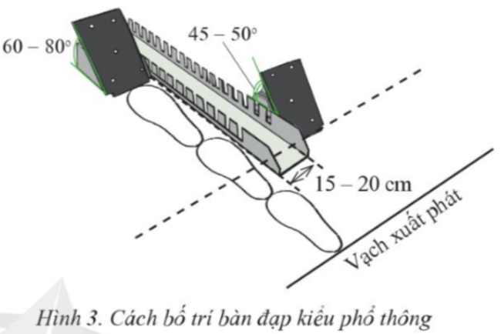 | Kiểu gần  Bàn đạp trước đặt cách vạch xuất phát 1 – 1,5 bàn chân, bàn đạp sau đặt cách bàn đạp trước 1 bàn chân. | Kiểu xa  Bàn đạp trước đặt cách vạch xuất phát 2 bàn chân, bàn đạp sau đặt cách bàn đạp trước 1 bàn chân.

Nội dung 2. Kĩ thuật xuất phát thấp
*TTCB: Đứng thẳng tự nhiên phía sau bàn đạp, cách bàn đạp từ 2 – 3m.
* Thực hiện theo khẩu lệnh: “Vào chỗ”- "Sẵn sàng”- "Chạy!"
“Vào chỗ”  Đi thường đến phía trước bàn đạp, ngồi xuống chống hai tay trước vạch xuất phát, lần lượt đặt chân vào bàn đạp trước, bàn đạp sau và hạ gối chân sau xuống mặt đường chạy, hai tay thu về chống thẳng sau vạch xuất phát, bàn tay mở rộng ngón tay cái, các ngón tay còn lại khép chặt tạo thành hình vòm, đặt sát mép sau vạch xuất phát.  Khoảng cách giữa hai bàn tay rộng bằng vai hoặc hơn vai. Hai bàn chân ép sát vào bàn đạp, hai mũi giày chạm đường chạy. Thân người thẳng, đầu hơi cúi, trọng lượng cơ thể dồn vào hai tay và hai chân (H.4).  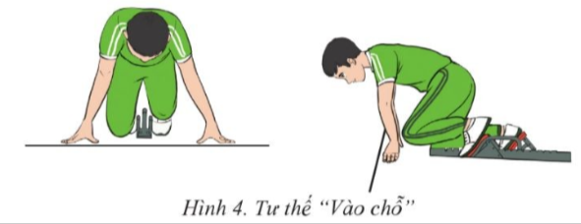 | "Sẵn sàng”  Hai tay duỗi từ từ, nâng hông cao bằng hoặc hơn vai, thân người đổ về trước, trọng lượng cơ thể dồn vào hai tay và chân trước.  Hai bàn chân ép sát bàn đạp, vai vượt qua vạch xuất phát. Mắt nhìn ra trước, cách vạch xuất phát từ 2 – 3m.  Hít thở từ từ, tập trung chờ tín hiệu xuất phát (H.5).  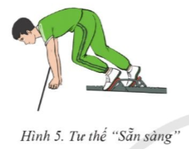 | "Chạy!"  Đạp mạnh hai chân, rút chân sau, nâng đùi ra trước tạo thành bước chạy đầu tiên.  Hai bàn tay rời khỏi mặt đất, đánh mạnh để giữ thăng bằng, chuyển cơ thể rời khỏi vạch xuất phát (H.6).  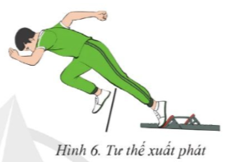
Nội dung 3. Kĩ thuật chạy lao sau xuất phát
- Kĩ thuật chuyển chân sau xuất phát: Sau khi rời bàn đạp, chân sau chuyển ra trước, chống tích cực xuống mặt đất theo hướng xuống dưới, ra sau (H.7a). Những bước chạy tiếp theo, độ dài bước tăng dần.
Ở những bước chạy đầu tiên, vị trí tiếp xúc của hai bàn chân trên mặt đất lệch sang hai bên, sau đó chuyển về tiếp xúc trên một đường thẳng khi tốc độ tăng dần (H.7b).
- Kĩ thuật đánh tay sau xuất phát: Hai tay đánh mạnh với biên độ lớn, phù hợp với chuyển động tích cực của hai chân, sau đó biên độ dần thu hẹp lại.
- Góc độ thân người với đường chạy: Độ nghiêng của thân trên về trước lớn nhất khi cơ thể rời bàn đạp, giảm dần cho tới khi chuyển sang giai đoạn chạy giữa quãng (H.7c).
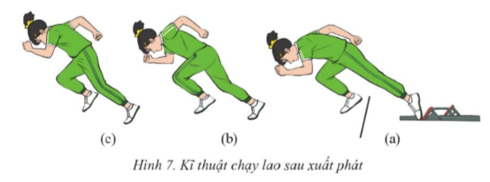
c. Sản phẩm học tập: HS thực hiện được cách bố trí bàn đạp, thuật xuất phát thấp, kĩ thuật chạy lao sau xuất phát.
d. Tổ chức thực hiện:
HOẠT ĐỘNG CỦA GV | HOẠT ĐỘNG CỦA HS | DỰ KIẾN SẢN PHẨM
Bước 1: Chuyển giao nhiệm vụ:  - GV sử dụng hình ảnh trực quan, động tác mẫu giới thiệu, phân tích chi tiết cách bố trí bàn đạp, kỹ thuật xuất phát thấp, kĩ thuật chạy lao sau xuất phát; làm rõ sự khác biệt giữa cách bố trí bàn đạp, kĩ thuật xuất phát thấp, kĩ thuật chạy lao sau xuất phát.  - GV chỉ dẫn cho HS đồng loạt thực hiện theo động tác mẫu của GV.  - GV mời 1 - 2 HS thực hiện mẫu để phân tích kĩ thuật động tác.  - GV chỉ dẫn HS những sai sót thường gặp trong luyện tập.  - GV hướng dẫn HS luyện tập theo nhóm, tổ cách bố trí bàn đạp kiểu phổ thông:  + Tập các bài tập bổ trợ hoặc chơi các trò chơi có sử dụng các cách bố trí bàn đạp.  + Tập kĩ thuật xuất phát thấp, kĩ thuật chạy lao sau xuất phát.  Bước 4: Kết luận, nhận định.  - GV đánh giá, nhận xét, chuẩn kiến thức, chuyển nội dung mới. | Bước 2: Thực hiện nhiệm vụ:  - HS lắng nghe hướng dẫn các động tác của GV.  - HS thực hiện động tác theo hiệu lệnh của GV.  - HS quan sát động tác mẫu, hình thành biểu tượng đúng.  - HS thực hiện từng động tác theo hình ảnh đã ghi nhớ.  - HS luyện tập kĩ thuật theo hiệu lệnh và động tác mẫu của GV.  Bước 3: Báo cáo, thảo luận. HS tự đánh giá và quan sát, đánh giá kết quả luyện tập của mình và các bạn về mức độ thực hiện được.  - GV mời đại diện HS, nhóm/tổ thực hiện | Nội dung 1: Bố trí bàn đạp.  Nội dung 2: Kĩ thuật xuất phát thấp.  Nội dung 3: Kĩ thuật chạy lao sau xuất phát.

3. HOẠT ĐỘNG LUYỆN TẬP
Hoạt động 1: Luyện tập bố trí bàn đạp
a. Mục tiêu: Giúp HS làm quen với cách đo và bố trí bàn đạp trong xuất phát thấp.
b. Nội dung hoạt động: HS luyện tập bố trí bàn đạp kiểu phổ thông.
c. Sản phẩm: HS đo và bố trí được cách đóng bàn đạp trong xuất phát thấp.
d. Tổ chức thực hiện
HOẠT ĐỘNG CỦA GV | HOẠT ĐỘNG CỦA HS | DỰ KIẾN SẢN PHẨM
Bước 1: Chuyển giao nhiệm vụ:  GV phổ biến nội dung và yêu cầu luyện tập  - Tập bố trí bàn đạp kiểu phổ thông phù hợp với đặc điểm cá nhân. (4 nhóm).  - GV quan sát, sửa sai cho học sinh tập luyện (theo bảng).  Bước 4: Kết luận, nhận định.  - GV gọi 2 – 3 hs lên thực hiện, nhận xét và đánh giá theo tiêu chí. (ĐGTX).  + Đạt: Thực hiện đúng cách bố trí bàn đạp trong xuất phát thấp.  + Chưa đạt: Thực hiện chưa đúng cách bố trí bàn đạp trong xuất phát thấp. | Bước 2: Thực hiện nhiệm vụ:  Tiếp nhận các bài tập và thực hiện.  - HS thực hiện theo hình thức nhóm.  - Hs tập và sửa sai theo hướng dẫn của gv.  Bước 3: Báo cáo, thảo luận. HS tự đánh giá và quan sát, đánh giá kết quả luyện tập của mình và các bạn về mức độ thực hiện được.  - GV mời đại diện HS, nhóm/tổ thực hiện | Bố trí bàn đạp kiểu phổ thông.

*Một số lỗi sai thường mắc phải và biện khắc phục
Lỗi sai hs thường mắc | Biện pháp khắc phục
- Xác định chưa chính xác các kiểu bố trí bàn đạp. | Cho hs xem lại tranh và tập thực hành bố trí bàn đạp nhiều lần theo đặc điểm cá nhân.
- Đo bàn đạp chưa chính xác | - Cho hs quan sát lại cách đo đúng của bạn và cá nhân thực hiện đo nhiều lần.

Nhiệm vụ 2: Kĩ thuật xuất phát thấp
a. Mục tiêu: Giúp HS biết cách hô khẩu lệnh và hình thành, định hình động tác xuất phát thấp theo từng giai đoạn kĩ thuật, phù hợp với khẩu lệnh.
b. Nội dung hoạt động: HS luyện tập hô khẩu lệnh và thực hiện kĩ thuật xuất phát thấp.
b. Sản phẩm: HS luyện tập tự hô khẩu hiệu, xuất phát phối hợp với chạy lao trên cự li từ 12 – 15m.
d. Tổ chức thực hiện
HOẠT ĐỘNG CỦA GV | HOẠT ĐỘNG CỦA HS | DỰ KIẾN SẢN PHẨM
Bước 1: Chuyển giao nhiệm vụ:  GV phổ biến nội dung và yêu cầu luyện tập  Tự hô khẩu lệnh và kĩ thuật theo tín hiệu: “Vào chỗ”, “Sẵn sàng”, “Chạy!” .  -Tập xuất phát thấp từ 5 – 7m theo tín hiệu của người chỉ huy .  + Xuất phát thấp từ các tư thế khác nhau: Từ tư thế quỳ gối (H.8a), ngồi xoay lưng hướng chạy (H.8b), nằm sấp chống tay (H.8c), khi có tín hiệu nhanh chóng bật dậy và chạy nhanh trên cự li khoảng 10m. Thực hiện lặp lại từ 3 – 5 lần.  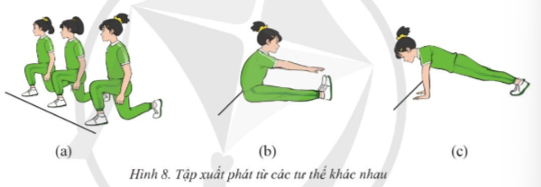  - GV quan sát, sửa sai cho học sinh tập luyện (theo bảng).  Bước 4: Kết luận, nhận định.  - GV gọi 2 – 3 hs lên thực hiện, nhận xét và đánh giá theo tiêu chí. (ĐGTX).  + Đạt: Thực hiện đúng kt xuất phát thấp.  + Chưa đạt: Thực hiện chưa đúng kỹ thuật xuất phát thấp. | Bước 2: Thực hiện nhiệm vụ:  Tiếp nhận các bài tập và thực hiện.  - HS thực hiện theo hình thức nhóm. Từng nhóm trưởng điều khiển nhóm luyện tập.  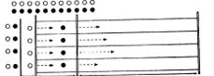  - Hs tập và sửa sai theo hướng dẫn của gv.  Bước 3: Báo cáo, thảo luận. HS tự đánh giá và quan sát, đánh giá kết quả luyện tập của mình và các bạn về mức độ thực hiện được.  - GV mời đại diện HS, nhóm/ tổ thực hiện.  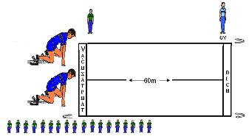 | Kĩ thuật xuất phát thấp  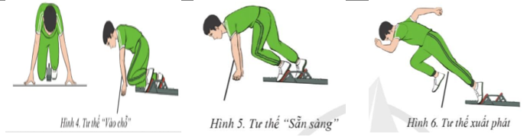
* Một số lỗi sai thường mắc phải và biện khắc phục
Lỗi sai hs thường mắc | Biện pháp khắc phục
- Tư thế “Vào chỗ”, “Sẵn sàng”, “Chạy!” chưa chính xác. | - Cho hs thực hiện với bàn đạp nhiều lần.
- Phản ứng chậm hoặc nhanh so với tín hiệu. | - Tập cho hs hình thành thói quen kịp thời với các tín hiệu khác nhau (còi, hô, gõ, vỗ tay .....).
- Không tận dụng được lực khi xuất phát. | - Cho hs thực hiện lặp lại nhiều lần bài tập xuất phát theo tín hiệu của người chỉ huy và theo các tư thế khác nhau.  - Cho hs thực hiện lặp lại các bài tập bổ trợ, bài tập phát triển sức mạnh của chân.

Nhiệm vụ 3: Kỹ thuật xuất phát và chạy lao sau xuất phát.
a. Mục tiêu: Giúp HS làm quen với việc chạy lao sau xuất phát và điều chỉnh động tác chân, tay, tư thế thân người sao cho phù hợp; làm quen với phối hợp xuất phát thấp và chạy lao sau xuất phát.
b. Nội dung hoạt động: Các bài tập:
Bài tập 1: Tự hô khẩu lệnh, xuất phát phối hợp với chạy lao trên cự li 12 – 15m.
* Chuẩn bị: Sân tập bằng phẳng, đường chạy có độ dài trên 20m.
* Thực hiện: Tự hô khẩu lệnh, xuất phát thấp phối hợp với chạy lao trên cự li từ 12 – 15m, sau đó chạy theo quán tính. Thực hiện lặp lại từ 3 – 5 lần.
Bài tập 2: Xuất phát theo các hiệu lệnh khác nhau phối hợp với chạy lao trên cự ly 15-20m.
* Chuẩn bị: Sân tập bằng phẳng, đường chạy có độ dài trên 20m.
* Thực hiện: Xuất phát theo các hiệu lệnh khác nhau phối hợp với chạy lao trên cự ly từ 15-20m. Thực hiện lặp lại từ 3 – 5 lần.
Bài tập 3: Xuất phát phối hợp với chạy lao trên cự ly từ 20-30m
* Chuẩn bị: Sân tập bằng phẳng, đường chạy có độ dài trên 30m.
* Thực hiện: Xuất phát phối hợp với chạy lao trên cự ly từ 20-30m. Thực hiện lặp lại từ 2-3 lần.
Bài tập 4: Xuất phát từ các hướng khác nhau kết hợp với chạy tăng tốc trong 10m.
* Chuẩn bị: Sân tập bằng phẳng, đường chạy có độ dài trên 20m.
* Thực hiện: Xuất phát từ các hướng khác nhau (mặt hướng chạy, vai hướng chạy, lưng hướng chạy..) ..... chạy tăng tốc trong 10m. Thực hiện lặp lại 3-5 lần.
c. Sản phẩm học tập: HS thực hiện được các bài tập.
d. Tổ chức thực hiện:
HOẠT ĐỘNG CỦA GV | HOẠT ĐỘNG CỦA HS | DỰ KIẾN SẢN PHẨM
Bước 1: Chuyển giao nhiệm vụ:  GV phổ biến nội dung và yêu cầu luyện tập.  -Yêu cầu hs tập theo tín hiệu của người chỉ huy. (theo nhóm tổ).  - GV quan sát, sửa sai cho học sinh tập luyện (theo bảng).  Bước 4: Kết luận nhận định  - GV gọi 2 – 3 hs lên thực hiện, nhận xét và đánh giá theo tiêu chí. (ĐGTX).  + Đạt: Thực hiện đúng kt xuất phát thấp - chạy lao sau xuất phát.  + Chưa đạt: Thực hiện chưa đúng kỹ thuật xuất phát thấp, chưa hình thành đúng chạy lao sau xuất phát. | Bước 2: Thực hiện nhiệm vụ:  Tiếp nhận các bài tập và thực hiện.  - HS thực hiện theo hình thức nhóm. Từng nhóm trưởng điều khiển nhóm luyện tập.  - Hs tập và sửa sai theo hướng dẫn của gv.  Bước 3: Báo cáo, thảo luận. HS tự đánh giá và quan sát, đánh giá kết quả luyện tập của mình và các bạn về mức độ thực hiện được.  - GV mời đại diện HS, nhóm/tổ thực hiện. | Kỹ thuật xuất phát và chạy lao sau xuất phát.
Một số lỗi sai thường mắc phải và biện khắc phục
Lỗi sai hs thường mắc | Biện pháp khắc phục
Mất thăng bằng khi chạy lao sau xuất phát. | - Cho hs thực hiện lặp lại các bài tập xuất phát từ các hướng khác nhau.  - Cho hs thực hiện lặp lại các bài tập xuất phát thấp và tăng tốc trên các cự li khác nhau.
Không tận dụng được lực khi xuất phát. | - Cho hs thực hiện lặp lại các bài tập bổ trợ và các bài tập nâng cao sức mạnh của chân.  - Cho hs thực hiện lặp lại các bài tập xuất phát thấp và tăng tốc trên các cự ly khác nhau.
Định hướng xuất phát không chính xác. | - Cho hs thực hiện lặp lại các bài tập xuất phát từ các hướng khác nhau.  - Cho hs thực hiện lặp lại các bài tập xuất phát thấp và tăng tốc trên các cự li khác nhau.

Hoạt động 4: BÀI TẬP PHÁT TRIỂN SỨC MẠNH CHÂN
a. Mục tiêu: Giúp HS rèn luyện khả năng định hướng chạy, phát triển sức nhanh.
b. Nội dung hoạt động: Các bài tập
Bài tập 1: Nhảy lò cò
- Chuẩn bị: Sân tập bằng phẳng, đường chạy có độ dài trên 20m.
- Thực hiện: Nhảy lò cò trên cự li từ 10 – 15m, sau đó đổi chân. Thực hiện lặp lại từ 2 – 3 lần, thời gian nghỉ giữa các lần tập từ 2 – 3 phút.
Bài tập 2: Chạy đạp sau
- Chuẩn bị: Sân tập bằng phẳng, đường chạy có độ dài trên 20m.
- Thực hiện: Chạy đạp sau trên cự li từ 10 – 15m. Thực hiện lặp lại từ 2 – 3 lần, thời gian nghỉ giữa các lần tập từ 1 – 2 phút.
Bài tập 3: Chạy 30m xuất phát cao
- Chuẩn bị: Sân tập bằng phẳng, đường chạy có độ dài trên 30m.
- Thực hiện: Chạy tăng tốc độ trên cự li 30m. Thực hiện lặp lại từ 2 – 3 lần, thời gian nghỉ giữa các lần tập từ 2 – 3 phút.
c. Sản phẩm học tập: HS thực hiện đúng động tác các bài tập.
d. Tổ chức thực hiện.
HOẠT ĐỘNG CỦA GV | HOẠT ĐỘNG CỦA HS | DỰ KIẾN SẢN PHẨM
Bước 1: Chuyển giao nhiệm vụ:  GV phổ biến nội dung và yêu cầu luyện tập.  - Gv điều khiển tập luyện cá nhân, cặp đôi và nhóm và tập luyện đồng loạt.  - Quan sát, đánh giá, chỉ dẫn học sinh tập luyện.  Bước 4: Kết luận, nhận định.  - GV gọi 2 – 3 hs lên thực hiện, nhận xét và đánh giá theo tiêu chí. (ĐGTX).  + Đạt: Thực hiện đúng kt các bài tập phát triển sức mạnh của chân.  + Chưa đạt: Chưa thực hiện đúng kt các bài tập phát triển sức mạnh của chân. | Bước 2: Thực hiện nhiệm vụ:  - Tiếp nhận các bài tập và thực hiện.  - Tập luyện theo cá nhân, cặp đôi, theo nhóm.  - Tập đồng loạt theo hàng. (nước chảy).  - HS tập và sửa theo hướng dẫn của gv. Hs tự sửa sai cho mình, sửa sai cho bạn  Bước 3: Báo cáo, thảo luận.  - 2 – 3 hs lên thực hiện.  - HS nhận xét theo tiêu chí gợi ý của gv. | Các bài tập:  Bài tập 1: Nhảy lò cò  Bài tập 2: Chạy đạp sau  Bài tập 3: Chạy 30m xuất phát cao
Một số lỗi sai thường mắc phải và biện khắc phục
Lỗi sai hs thường mắc | Biện pháp khắc phục
- Xác định chưa chính xác các kiểu bố trí bàn đạp. | Cho hs xem lại tranh và tập thực hành bố trí bàn đạp nhiều lần theo đặc điểm cá nhân.
- Đo bàn đạp chưa chính xác | - Cho hs quan sát lại cách đo đúng của bạn và cá nhân thực hiện đo nhiều lần.
- Tư thế “Vào chỗ”, “Sẵn sàng”, “Chạy!” chưa chính xác. | - Cho hs thực hiện với bàn đạp nhiều lần.
- Phản ứng chậm hoặc nhanh so với tín hiệu. | - Tập cho hs hình thành thói quen kịp thời với các tín hiệu khác nhau (còi, hô, gõ, vỗ tay .....).

Hoạt động5: Trò chơi vận động phát triển sức nhanh
a. Mục tiêu: Giúp HS rèn luyện khả năng định hướng khi chạy, phát triển sức nhanh.
b. Nội dung: Các trò chơi.
Trò chơi: Đội nào xuất phát nhanh.  * Chuẩn bị: Kẻ vạch giới hạn song song và cách vạch xuất phát từ 10 – 15m. Chia số người chơi thành các đội đều nhau, xếp theo hàng dọc đứng ở sau vạch xuất phát. Người đầu hàng đứng quay lưng về vạch giới hạn.  * Cách chơi: Khi có hiệu lệnh bắt đầu, người đầu hàng quay người chạy nhanh về phía vạch giới hạn. Khi chạm chân vào vạch giới hạn thì chạy quay về chạm tay vào vai người tiếp theo đang đứng quay lưng ở vạch xuất phát và di chuyển về cuối hàng (H.9). Những người tiếp theo tiếp tục thực hiện như người đầu hàng. Đội nào hoàn thành đầu tiên sẽ thắng cuộc.  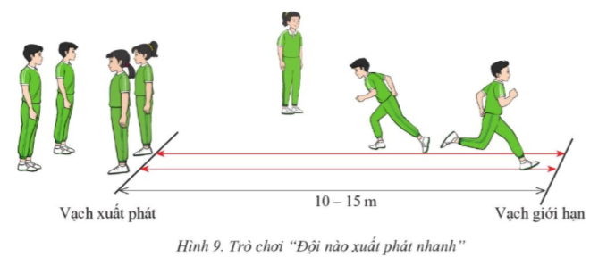 | Trò chơi: Làm theo yêu cầu  * Chuẩn bị: Cho người chơi xếp hàng theo các hàng ngang, cách nhau một sải tay.  * Cách chơi: Khi có hiệu lệnh bắt đầu, người chỉ huy đưa ra yêu cầu (đứng lên; ngồi xuống; nâng chân trái, phải;...), người chơi lập tức thực hiện theo (H.10). Người thực hiện chậm nhất hoặc không đúng yêu cầu sẽ rời khỏi đội chơi, người cuối cùng còn lại sẽ thắng cuộc  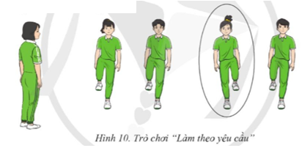
c. Sản phẩm học tập: HS thực hiện chơi được các trò chơi.
d. Tổ chức thực hiện:
HOẠT ĐỘNG CỦA GV | HOẠT ĐỘNG CỦA HS | DỰ KIẾN SẢN PHẨM
Bước 1: Chuyển giao nhiệm vụ.  - GV phổ biến tên trò chơi, hướng dẫn luật chơi và cách chơi cho 3 em chơi nháp hướng dẫn lại. Và tổ chức cho hs chơi, cử giám sát.  - GV có thể thay thế các trò chơi khác như: Đuổi bắt; Mèo đuổi chuột, Người thừa thứ ba và tăng- giảm độ khó trò chơi bằng: đi vịt hoặc chạy nâng cao đùi, bật cóc, vượt chướng ngại vật hay luồn cọc .......  Bước 4: Kết luận, nhận định.  - Nhận xét, tuyên dương đội thắng, động viên đội thua. | Bước 2: Thực hiện nhiệm vụ.  - Hs lắng nghe và ghi nhớ cách chơi.  - Hs tham gia chơi thi giữa các tổ.  Bước 3: Báo cáo, thảo luận.  - HS báo các kết quả thực hiện thảo luận nội dung câu hỏi kiến thức chung và kết quả thực hiện trò chơi. | * Trò chơi: Đội nào xuất phát nhanh  (SGK GDTC8 trang 13)  * Trò chơi: Làm theo yêu cầu  (SGK GDTC8 trang 14)
D. HOẠT ĐỘNG VẬN DỤNG
a. Mục tiêu: Giúp HS mô tả và thực hiện tư thế “Sẵn sàng” trong xuất phát thấp, những điểm cần chú ý khi thực hiện kĩ thuật chạy lao sau xuất phát và vận dụng kĩ thuật xuất phát và chạy lao sau xuất phát vào các tình huống thực tiễn.
b. Nội dung: Kiến thức chung và các tình huống cùng các phương án gợi ý trả lời.
Nội dung 1: Kiến thức chung
1. Chất dinh dưỡng có ý nghĩa như thế nào đối với việc tập luyện TDTT? (Gợi ý: Sơ đồ 1/gdtc 8/ trg 5)
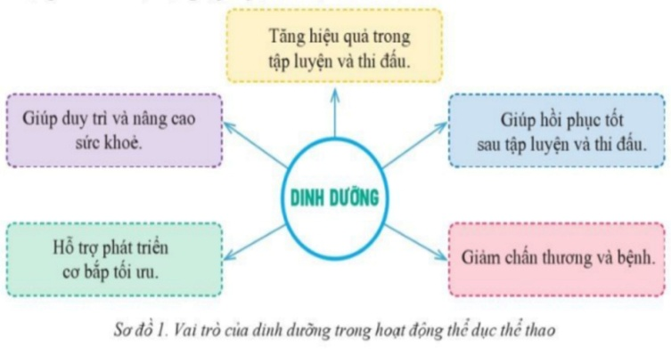
2. Để có chế độ dinh dưỡng hợp lý trong tập luyện TDTT thì ta cần xây dựng bữa ăn đảm bảo sức khoẻ như thế nào?
(Gợi ý: Để có sức khoẻ tốt, đảm bảo duy trì tập luyện hằng ngày ta phải đáp ứng đủ nhu cầu năng lượng mỗi ngày đảm bảo đủ 3 yếu tố: Cân đối- Đa dạng- An toàn......)
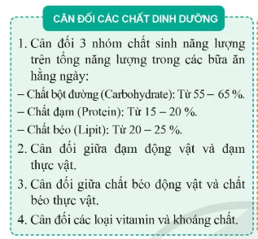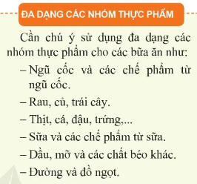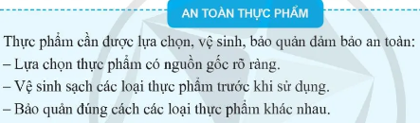
3. Để có chế độ dinh dưỡng hợp lý cho ngày tập luyện hiệu quả, ta cần phải xây dựng thực đơn như thế nào?
* Chế độ dinh dưỡng hợp lý trong tập luyện TDTT
(GDTC 8 trang 6,7).
- Chế độ dinh dưỡng hợp lý cho ngày luyện tập hiệu quả:
Thông thường khẩu phần ăn một ngày của mỗi người là 3 bữa (sáng, trứa, tối), nhưng với những người tập luyện TDTT thường xuyên thì cần bổ sung từ 1 đến 2 bữa phụ nữa.




Nội dung 2: Xử lý tình huống.
1. Em hãy mô tả và thực hiện tư thế “Sẵn sàng” trong xuất phát thấp?
(Gợi ý: Tư thế “Sẵn sàng”: Hai tay duỗi từ từ, nâng hông cao bằng hoặc hơn vai, thân người đổ về trước, trọng lượng cơ thể dồn vào hai tay và chân trước. Hai bàn chân ép sát bàn đạp, vai vượt qua vạch xuất phát. Mắt nhìn ra trước, cách vạch xuất phát từ 2 – 3m. Hít thở từ từ, tập trung chờ tín hiệu xuất phát).
2. Em hãy nêu những điểm cần chú ý khi thực hiện kĩ thuật chạy lao sau xuất phát.
(Gợi ý: Những điểm cần chú ý khi thực hiện kĩ thuật chạy lao sau xuất phát:
+ Chạy lao sau xuất phát thường kéo dài từ 25 – 30m đầu của cự li 100m.
+ Chú ý động tác chuyển chân sau xuất phát, động tác đánh tay sau xuất phát và góc độ thân người với đường chạy.
3. Bàn đạp có tác dụng như thế nào đối với xuất phát thấp trong chạy cư ly ngắn?
(Đảm bảo cho người tập có điểm tì vững chắc để tận dụng được lực đạp sau, từ đó tạo ra vận tốc lớn tạo điều kiện bắt nhịp nhanh với tốc độ cao ngay từ lúc ban đầu).
? Trong tập luyện xuất phát thấp mà không có bàn đạp thì chúng ta có thay thế bằng hình thức nào được không?
(Có thể thay thế bằng cách sử dụng điểm cố định như bậc thềm, chân tường...... để lấy lực tương tự như bàn đạp sau).
? Trong quá trình bố trí bàn đạp nếu các thông số về góc độ và khoảng cách không phù hợp với cá nhân người tập thì sẽ có tác hại gì?
? Em hãy cho biết trong xuất phát thấp trong chạy cư ly ngắn 100m có thể sử dụng một số hiệu lệnh nào để tăng khả năng phản xạ?
? Tại sao cần chú ý lắng nghe hiệu lệnh xuất phát?
(Để xuất phát đúng thời điểm, đảm bảo hiệu quả thực hiện cự li chạy; không vi phạm luật thi đấu vì xuất phát trước hiệu lệnh).
4. Vận dụng kĩ thuật xuất phát thấp và chạy lao sau xuất phát vào các trò chơi vận động và trong tập luyện, thi đấu? (HS tiếp nhận, thực hiện nhiệm vụ bằng cách tập luyện cùng các bạn, cùng gia đình hoặc tự tập để phát triển sức nhanh, sức mạnh tốc độ).
c. Sản phẩm học tập: Các phương án trả lời của hs theo gợi ý của gv.
d. Tổ chức thực hiện:
HOẠT ĐỘNG CỦA GV | HOẠT ĐỘNG CỦA HS | DỰ KIẾN SẢN PHẨM
Bước 1: Chuyển giao nhiệm vụ.  - Gv gợi ý nội dung kiến thức chung và các tình huống liên quan cần đến phải sử dụng các bài tập cho chủ đề đang học.  - GV nêu câu hỏi. Gv chốt:.....  GV hướng dẫn, hỗ trợ HS (nếu cần thiết).  Bước 4: Kết luận nhận định.  - Giải đáp, trả lời một số điều HS thắc mắc, chưa hiểu liên quan đến nội dung bài học (nếu có).  - GV nhận xét, đánh giá về mức độ tiếp thu kiến thức, kỹ năng của HS. | Bước 2: Thực hiện nhiệm vụ.  - HS vận dụng kiến thức, kĩ năng đã học để thực hiện nhiệm vụ học tập.  - HS trả lời:  - Lắng nghe, ghi nhớ kiến thức  Bước 3: Báo cáo, thảo luận.  - HS báo các kết quả thực hiện thảo luận nội dung câu hỏi kiến thức chung và kết quả thực hiện. | Kiến thức chung và các tình huống vận dụng.
5. KẾT THÚC BÀI HỌC VÀ HƯỚNG DẪN VỀ NHÀ
a. Mục tiêu:
- Giúp học sinh biết cách đưa cơ thể về trạng thái ban đầu, hồi phục thể lực sau vận động.
- Học sinh biết cách định hướng tự học và luyện tập ở nhà.
- Đánh giá mức độ thực hiện của học sinh so với mục tiêu của tiết học.
b. Nội dung: Hồi phục sau luyện tập, GV nhận xét về thái độ và kết quả học tập.
c. Sản phẩm:
- Cơ thể học sinh được hồi phục sau luyện tập.
- Phẩm chất, năng lực hình thành ở HS.
- Tạo thói quen tập luyện TDTT thường xuyên, tích cực.
d. Tổ chức hoạt động:

HOẠT ĐỘNG CỦA GV | HOẠT ĐỘNG CỦA HS | DỰ KIẾN SẢN PHẨM
Bước 1: Chuyển giao nhiệm vụ.  - Hướng dẫn HS thực hiện thả lỏng.  GV nhận xét ý thức, thái độ học tập của lớp.  - Ý thức tập luyện  - Kết quả tập luyện  - Hướng dẫn HS sử dụng SGK để tự tập luyện, giao bài tập về nhà và hướng dẫn cách tự học (chú ý đối tượng và hs có năng khiếu bộ môn). | Bước 2: Thực hiện nhiệm vụ.  - HS thực hiện các động tác thả lỏng, hồi tĩnh  - Quan sát, lắng nghe, ghi nhớ, rút kinh nghiệm cho tiết học sau  - HS chú ý lắng nghe để rút kinh nghiệm tiết học sau.  - HS tiếp nhận bài tập của và nhận nhiệm vụ học tập ở nhà. | * Hồi tĩnh.  - Điều hoà  - Giũ căng chân, cẳng tay.  - Thả lỏng toàn thân (kết hợp âm nhạc chậm nhẹ nhàng).  *Nhận xét, đánh giá.  * Giao bài tập về nhà.  - Ôn luyện kỹ thuật xuất phát thấp – chạy lao sau xuất phát.

=============================

